活動主題：如期繳交上級調查之各項表件
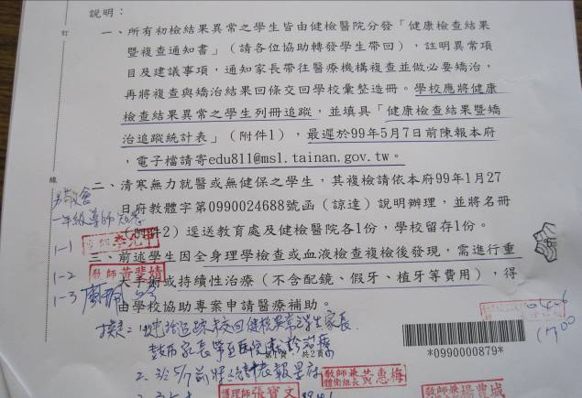 | 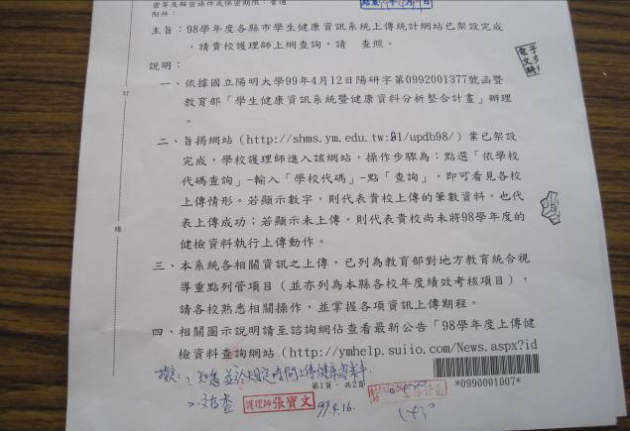
如期繳交上級調查之各項表件 | 如期繳交上級調查之各項表件
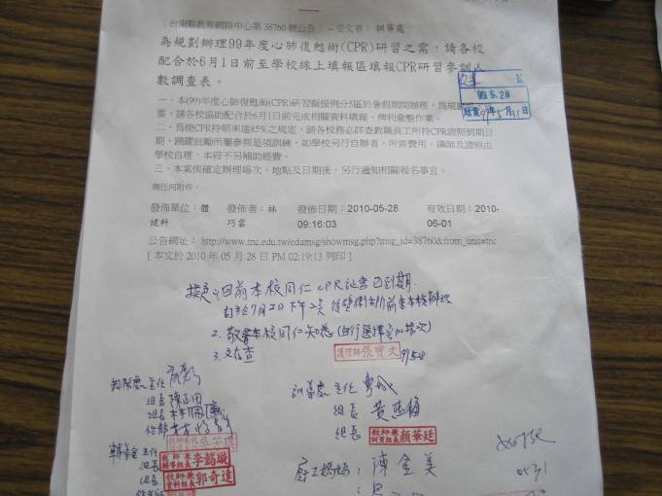 | 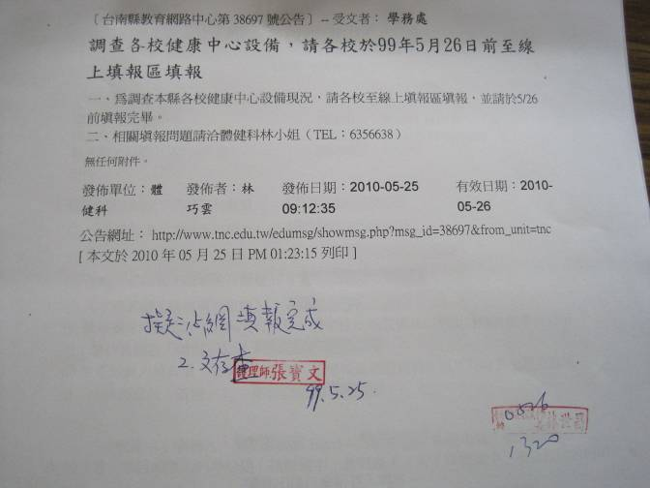
如期繳交上級調查之各項表件 | 如期繳交上級調查之各項表件
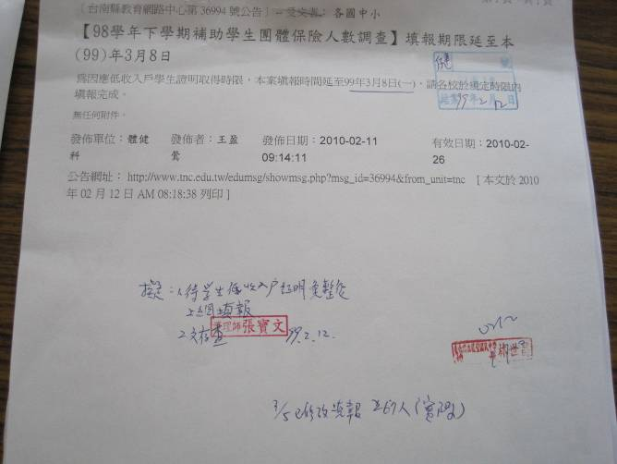 | 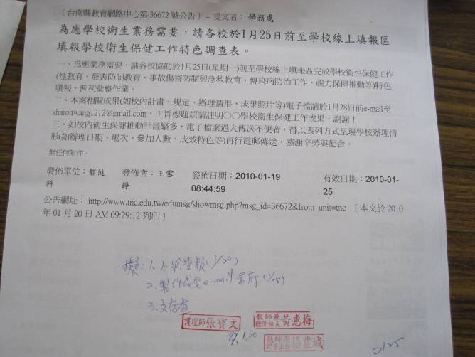
如期繳交上級調查之各項表件 | 如期繳交上級調查之各項表件
活動主題：如期繳交上級調查之各項表件

